Bài 2
1. Các thực thể (Entities)
1. SinhVien
Đại diện cho sinh viên sử dụng hệ thống để quản lý việc học.
Thuộc tính cơ bản:
- maSinhVien: Mã định danh sinh viên
- tenSinhVien: Tên sinh viên

2. MonHoc
Đại diện cho các môn học mà sinh viên đang học.
Thuộc tính cơ bản:
- maMonHoc: Mã môn học
- tenMonHoc: Tên môn học
- soTinChi: Số tín chỉ của môn học

3. MucTieuHocTap
Đại diện cho các mục tiêu học tập của từng môn học.
Thuộc tính cơ bản:
- maMucTieu: Mã mục tiêu
- noiDungMucTieu: Nội dung mục tiêu (ví dụ: đạt điểm cao, nắm vững kiến thức, hoàn thành bài tập đầy đủ)

2. Mối quan hệ giữa các thực thể
🔹 Quan hệ giữa SinhVien và MonHoc
- Kiểu quan hệ: Một – Nhiều (1 – N)
- Giải thích:
  - Một sinh viên có thể học nhiều môn học
  - Mỗi môn học chỉ thuộc về một sinh viên

🔹 Quan hệ giữa MonHoc và MucTieuHocTap
- Kiểu quan hệ: Một – Nhiều (1 – N)
- Giải thích:
  - Một môn học có thể có nhiều mục tiêu học tập
  - Mỗi mục tiêu học tập chỉ gắn với một môn học duy nhất

3. Tóm tắt ngắn gọn
- SinhVien ⟶ quản lý nhiều MonHoc
- MonHoc ⟶ có nhiều MucTieuHocTap
- Mỗi MucTieuHocTap chỉ thuộc một MonHoc

Bài 3
1. Các thực thể (Entities)
1. Sinh viên
Đại diện cho người học quản lý việc học trong học kỳ.
Thuộc tính cơ bản:
- Mã sinh viên
- Tên sinh viên

2. Môn học
Đại diện cho các môn mà sinh viên đăng ký học.
Thuộc tính cơ bản:
- Mã môn học
- Tên môn học
- Số tín chỉ

3. Mục tiêu học tập
Đại diện cho các mục tiêu mà sinh viên đặt ra cho từng môn học.
Thuộc tính cơ bản:
- Mã mục tiêu
- Nội dung mục tiêu (ví dụ: đạt điểm cao, nắm vững kiến thức, hoàn thành bài tập đầy đủ)

2. Mối quan hệ giữa các thực thể
🔹 Sinh viên – Môn học
- Quan hệ: Một – Nhiều (1–N)
- Một sinh viên có thể học nhiều môn học
- Mỗi môn học chỉ thuộc về một sinh viên

🔹 Môn học – Mục tiêu học tập
- Quan hệ: Một – Nhiều (1–N)
- Một môn học có thể có nhiều mục tiêu học tập

Bài 4
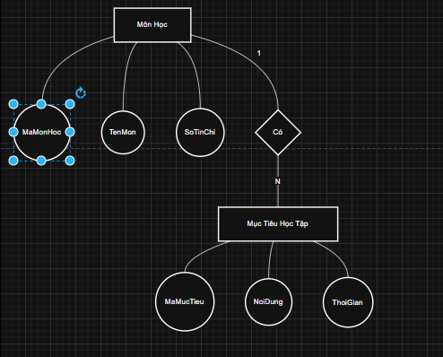

Bài 5
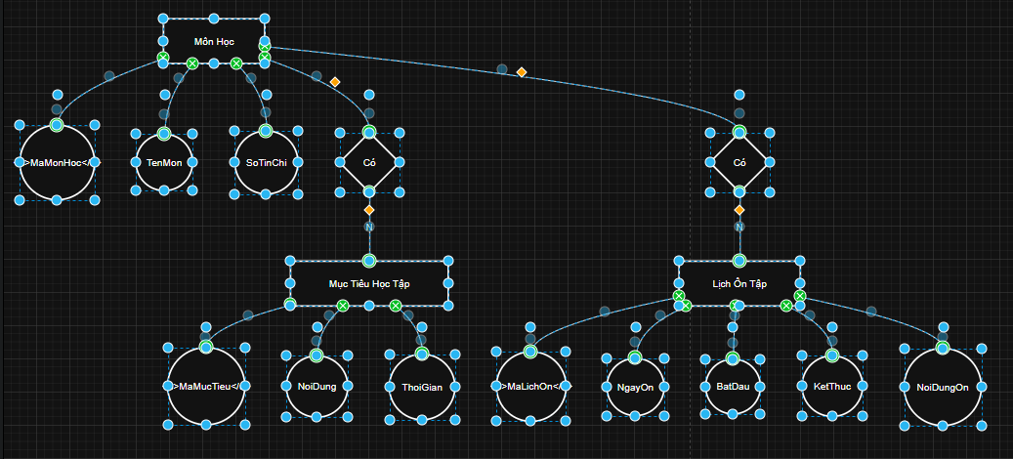

Bài 6
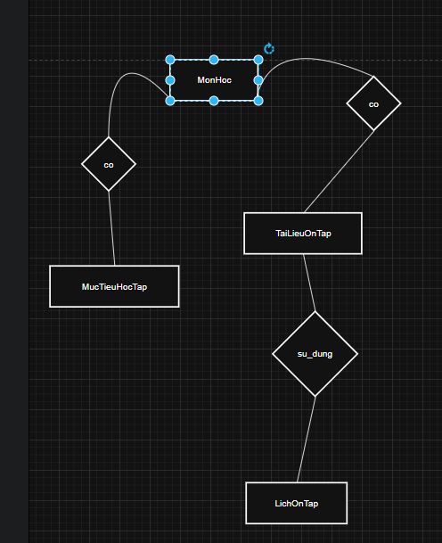

Bài 7
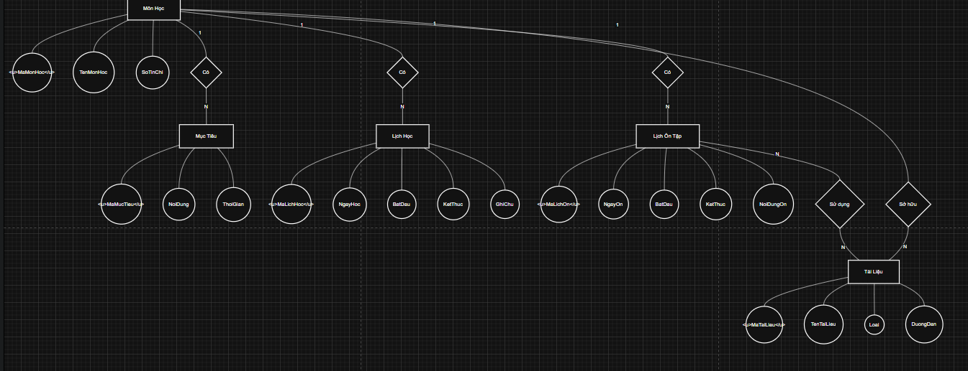

Bài 8
Phân tích thực thể và cấu trúc
Để đảm bảo dữ liệu "Dễ quản lý - Không trùng lặp", hệ thống được cấu trúc như sau:
- Môn học (Subject): Lưu thông tin gốc (tên, tín chỉ). Các thông tin khác sẽ tham chiếu về đây.
- Mục tiêu (Goal): Giúp sinh viên định hướng kết quả cho từng môn.
- Lịch học (Schedule): Quản lý thời gian cố định trên lớp.
- Lịch ôn tập (Revision): Quản lý thời gian tự học linh hoạt.
- Tài liệu (Resource): Lưu trữ đường dẫn/tên file để tránh việc tìm kiếm trong nhiều thư mục.

